«Утверждаю»
Директор МОУДОД «Краснолярский ЦДТ»
_____________ С.А.Моров
_____________2013 год

ПОЛОЖЕНИЕ
О первенстве среди обучающихся по запуску простейших (бумажных) моделей самолётов.

Общие положения:
Первенство среди обучающихся по запуску простейших (бумажных) моделей самолётов проводится МОУДОД «Краснолярский ЦДТ». Первенство посвящается Дню Гражданской Авиации и проводится в соответствии с календарным планом спортивно-массовых мероприятий МОУДОД «Краснолярский ЦДТ» технического творчества.
Педагог ДО: Моров С.А., Глазунов О.Н.
Цели и задачи Первенства:
Пропаганда и популяризация авиамодельного спорта, научно – технического творчества.
Создание благоприятных условий для реализации интеллектуально – творческих, проектно – конструкторских, научно – технических интересов и способностей обучающихся средствами дополнительного образования детей.
Обмен опытом работы, подведение итогов работы клубов, объединений.

Участники первенства :
В Первенстве принимают участие команды обучающихся образовательных учреждений, учреждений дополнительного образования детей. Состав команды 5 участников в возрасте от 8 до 11 лет и руководитель.

Порядок и условия проведения Первенства:
1. Первенство проводится в 2 этапа.
2. Первый этап – обучающий мастер – класс (виды бумажных авиамоделей, технология изготовления, правила проведения соревнований).
3. Второй этап – соревнование.
4. Соревнования проводятся в следующих номинациях: на дальность полёта, круговой полёт, скоростной перелёт, воздушный «бой», атака «штурмовиков».
5. Соревнования проводятся на лично – командное первенство.
6. Состав команды 5 участников. Каждый участник имеет право выступить в одной номинации.
7. Личное первенство определяется по количеству очков, набранных каждым участником.
8. Командное первенство определяется по сумме очков, набранных участниками команды в пяти номинациях.

Время и место проведения первенства:

Первый этап – обучающий мастер – класс проводится 21 ноября 2013 года, в 15.00 часов МОУДОД «Краснолярский ЦДТ»
Второй этап – соревнование проводится 4 января 2014 года, в 10.00 МОУДОД «Краснолярский ЦДТ»
Правила проведения соревнований:
1. Соревнование на дальность полета.
На ровной площадке (спортивном зале) отмечается линия старта и к ней под прямым углом проводятся две линии на расстоянии 3 метров друг от друга. Получается коридор.
Соревнующиеся по очереди запускают свои модели. Соревнование проводится в 2 тура. Победителем выходит тот, чья модель пролетит дальше и приземлится в заданном коридоре.
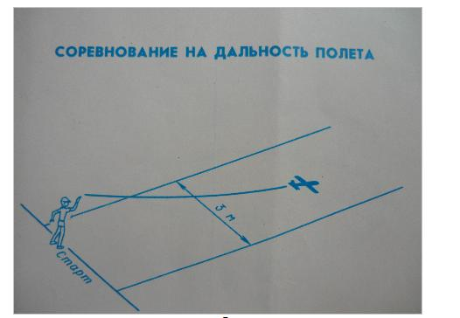
Очки начисляются следующим образом:
1 м – 1 очко.

2. Круговой полет (соревнование на время).
На площадке (спортивном зале) чертят или устанавливают заранее изготовленные 4 круга диаметром 1,5 метра на расстоянии 10 м один от другого квадратом. Это – аэродромы. Модели запускают по очереди стартуя с первого аэродрома. Тот, у кого модель опустилась на второй аэродром, пускает ее дальше – на третий, не прерывая рейса и т.д. Если модель не попала на аэродром, она остается там, где совершила посадку, до очередного запуска. Когда вновь настанет очередь полета этой модели, она должна взлететь с того места, на которое опустилась. Модель должна сделать посадку на каждый аэродром. Соревнование проводится в 2 тура.
Выигрывает тот, кто первым закончит перелет, приземлившись на последнем аэродроме.
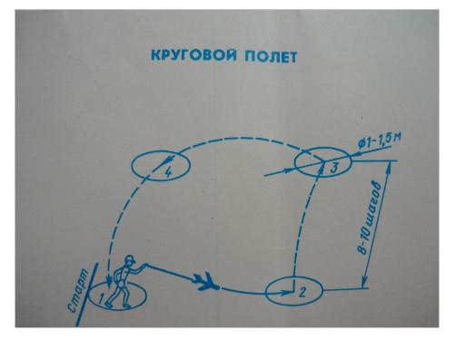
Очки начисляются следующим образом:
Менее 1 минуты – 1 0 очков;
Менее 2 минут – 8 очков;
Менее 3 минут – 6 очков;
Более 3 минут – 4 очка.

3. Скоростной перелет.
Обозначьте линию старта на площадке или зале и в 50 метрах (конце зала) – линию финиша.
Участники соревнований выстраиваются на линии старта. По команде все одновременно запускают модели вперед. Затем надо побежать к месту посадки, остановиться и с этого места ( но не на бегу) пустить модель вновь вперед. Выигрывает тот, чья модель первой пересечет линию финиша.
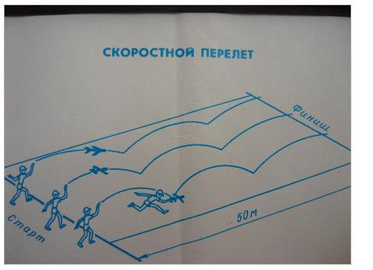
Очки начисляются следующим образом:
Менее 1 минуты – 1 0 очков;
Менее 2 минут – 8 очков;
Менее 3 минут – 6 очков;
Более 3 минут – 4 очка.

4. Воздушный «бой».
Участники выстраиваются одновременно в одну линию. У каждого в руке модель, это звено «истребителей». На расстоянии 10 метров от них к ним лицом становится ведущий, умеющий хорошо пускать модель в руках у него модель (большая, сделанная из цветной бумаги, чтобы отличалась от «истребителей»). Это «бомбардировщик» или «разведчик».
Задача «разведчика» пролететь над «истребителями» к ним в тыл. После нескольких обманных движений ведущий пускает «бомбардировщик». «Истребители» должны запустит модель так чтобы сбить «разведчика». Попасть в летящую модель совсем не просто. Соревнование проводится в 3 тура. Победителем оказывается тот, кто попадает в « бомбардировщик» своим «истребителем».
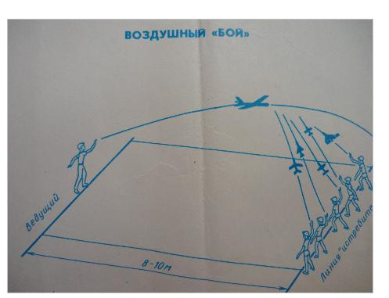
Очки начисляются следующим образом:
1 попадание – 1 0 очков.

5. Атака «штурмовиков».
Определяется линия старта. От нее на расстоянии 10 метров устанавливают 12 мишеней в виде конусов, изготовленных из бумаги, высотой 40 см., диаметром у основания 10 см. Устанавливают мишени в 3 ряда друг за другом, на расстоянии между ними 30 см.
Запуск моделей проводится по очереди. Выигрывает тот, кто за 2 тура полетов собьет летящим самолетом наибольшее число мишеней.
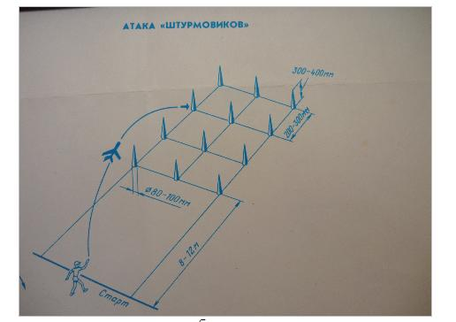
Очки начисляются следующим образом:
синяя мишень – 1 очко;
белая мишень – 2 очка;
зелёная мишень – 3 очка;
красная мишень – 4 очка.

Подведение итогов и награждение:
1.Победители и призеры определяются в каждой номинации.
2.Участники, команды занявшие с 1 по 3 место, награждаются дипломами.

Заявки на участие:
1. Предварительные заявки для участия в соревнованиях подаются до 1 февраля 2013 года 2. Окончательная регистрация участников проводится в день проведения соревнований, в течение часа до начала соревнований и заканчивается за 20 минут до официального открытия соревнований.
3. После окончания регистрации не разрешаются какие — либо изменения в составах команд.

4. Для регистрации участников руководитель команды предоставляет анкету – заявку на участие в соревнованиях (приложение).

Методист Т.С. Машнева

Анкета – заявка для участия в Первенстве по запуску простейших (бумажных) моделей самолётов.

«УТВЕРЖДАЮ»
Директор МОУДОД «Краснолярский ЦДТ»
__________ С.А.Моров

______________________
ПЛАН
учебно-воспитательной работы на 200__/200__ уч.г.
Педагог дополнительного образования
Направление объединения
Психолого-педагогический анализ работы
детского объединения за прошедший учебный год
Цель и основные задачи работы детского объединения
Работа детского объединения планируется в соответствии с Типовым положением об учреждениях дополнительного образования детей Российской Федерации.
Объединение комплектуется из учащихся _______ классов и занимается _______ раз(а) в неделю по _____ часа. В год _______ часов.
I. Учебно-воспитательная работа
1.1. Тематический план
(образец заполнения)

№ п/п | Наименование тем | Количество часов |  |  | Сроки,  изучения
 |  | Всего | Теория | Практика
1 | 2 | 3 | 4 | 5 | 6
1.2. Проведение бесед в детском объединении

№№ | Темы планируемых бесед | Дата проведения
1.3. Межкружковые связи
II. Методическая работа
2.1. Методическая помощь по профилю

Методическая работа | Сроки исполнения
Написание рекомендаций, разработок (указать темы и назначение):
Доработка и разработка программ:
Проведение открытых занятий (темы):
Проведение семинаров-практикумов, стажёрской практики, консультаций:
Выезды в территории с целью оказания практической помощи на местах:
Освоение новых образовательных технологий:
2.2. Дидактическая работа
1. Изготовление и разработка дидактического материала, учебно-наглядных и демонстрационных пособий, образцов, заготовок (каких, сколько):
2. Оформление лаборатории:
3. Оборудование рабочих мест учащихся (каких, чем, сколько):
2.3. Самообразование и повышение квалификации
1. Повышение квалификации на курсах
2. Участие в других курсовых мероприятиях:
3. Посещение открытых занятий:
4. Прохождение аттестации:
5. Участие в конкурсе педагогов дополнительного образования «Сердце отдаю детям»:
6. Участие в конкурсе авторских программ дополнительного образования детей:
7. Участие в конкурсе методических разработок:
2.4. Внеучебная работа
Экскурсии (на предприятия, учреждения, школы, музеи, выставки…):
2.5. Работа в летний период
1. Профильный лагерь
2. Работа в пришкольном лагере
2.6. Работа с родителями
Проведение родительских собраний:
2.7. Прогнозируемый результат
Педагог дополнительного образования
«____»_________________ 200__ г.
11.2. Участие обучающихся в соревнованиях, фестивалях, конкурсах, выставках, конференциях, проектах и т.д. в течение учебного года
(городских (осенних, весенних, зимних, открытых), областных, Всероссийских, международных)

Фамилия, имя участника (ов) | обр. учреждение | Наименование мероприятия, | Дата проведения (по графику) | Место проведения (по графику)
Районные
Областные
Всероссийские
Международные
